CURRCULUM VITAE
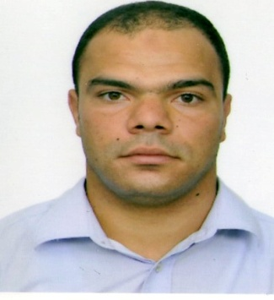
Merabet abderrezzaq
Né Le 07/08/1988 a Guelma
Cité Agabi bloc 24 n 8 Guelma
Téléphone 0791 21 66 40
Email abderrezzaqmerabet@yahoo.fr
FORMATION ET STAGE
-2006 BAC an Lettres et Sciences Humaines
-2012 License on Droit spécialité institution constitutionnelles et administratives major de promotion .
-2014 Mastér on Droit spécialité contentieux administratif major de promotion .
- 2015 inscription en 1 âne doctorat L.M.D spécialité Droit de service public faculté de Droit et science politique de l'université Badji Mokhtar –Annaba .
-Stage a la faculté de Droit et science politique de l'université de Strasbourg France pour finirai la mémoire de Mastér intitulé Procès équitable dans la justice administrative étude comparative du 29 mars a 26 avril 2014 .
ACTIVITE SCIENTIFIQUE
-Participation a la journée d’étude du 16 avril 2012 avec un article sur la cybercriminalité a la faculté de Droit et science politique de l'université 08 mai 1945 Guelma .
-Participation au colloque nationale sur les autorités administratives indépendantes avec un article sur Pouvoir d'ajuster la presse écrite on 13 et 14 novembre 2012 a la faculté de Droit et science politique de l'université 08 mai 1945 Guelma .
-Participation au colloque nationale sur les autorités administratives indépendantes comme membre de la commission d’organisation on 13 et 14 novembre 2012 a la faculté de Droit et science politique de l'université 08 mai 1945 Guelma .
- Participation au colloque nationale sur Le rôle des collectivités local sur la Protection de l'environnement comme membre de la commission d’organisation on 03 et 04 décembre 2012 a la faculté de Droit et science politique de l'université 08 mai 1945 Guelma .
- Participation au colloque international sur le système juridique de Protection de l'environnement dans le cadre juridique international et Algérien comme membre de la commission d’organisation on 09 et 10 décembre 2013 a la faculté de Droit et science politique de l'université 08 mai 1945 Guelma .
-Participation a la journée d'étude du 16 avril 2013 sur Les exigences d'un procès équitable avec un article sur les normes d'équité des procès dans la faculté de Droit et science politique de l'université 08 mai 1945 Guelma .
-Participation a la journée d'étude du 16 avril 2013 sur Les exigences d'un procès équitable comme membre de la commission d’organisation dans la faculté de Droit et science politique de l'université 08 mai 1945 Guelma .
-Participation a la journée d'étude du 14 avril 2016 sur Les contrats administratifs à la regarde de décret présidentiel 247-15 portant réglementation des marchés publics et des délégations de service public avec un article sur regarde générale sur le nouveau décret présidentiel dans la faculté de Droit et science politique de l'université 08 mai 1945 Guelma.
-Participation a la journée d'étude du 14 avril 2016 sur Les contrats administratifs à la regarde de décret présidentiel 247-15 portant réglementation des marchés publics et des délégations de service public comme membre de la commission d’organisation dans la faculté de Droit et science politique de l'université 08 mai 1945 Guelma .

EXPERIENCES PROFESSIONNELLES
-Contra de travaille avec la faculté de Droit et science politique de l'université 08 mai 1945 Guelma de enseignent tutelle du 2012 a 2014 .
MAITRISE DES LONGE ET LOGICIELLE INFORMATIQE
-Bon niveau de langue française lecture et écriture .
-Le niveau moyen de la langue anglaise lecture et écriture .
-Les logicielle Word Excel power point .

